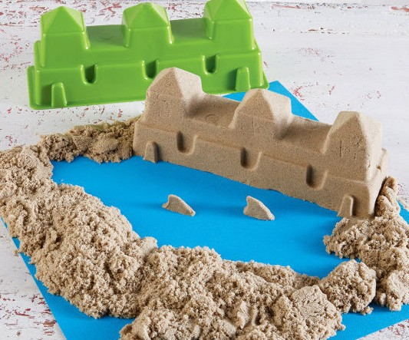
Кинетический песок - удивительное изобретение шведских учёных. Его свойства - гигиеничность, пластичность, приятная текстура и удивительная текучесть притягивают и детей, и взрослых. Привлекать детей к играм в песочнице можно уже с первой младшей группы. Дети с большим удовольствием играют в песке, но основным условием успешной игры, является руководство игрой взрослого, тогда игра обретает иной путь и действия детей с предметами в песочнице и носит познавательный характер, а задуманные игровые действия осмысливаются детьми.
В игре взрослый помогает детям выделить много признаков и качеств. Частые ошибки в действиях с песком у детей – это неполно набранная форма, необходимо объяснить детям, что только плотно набранная форма сформирует пасоку, а еще необходимо по ней постучать, тогда плотно прижатый песок, образует красивую пасоку. Для дошкольников среднего и старшего возраста увлекательная игра постепенно должна осваиваться и переходить на новый уровень, здесь ребята должны не только применять уже полученные навыки работы с песком, но и включать свое воображение. Разнообразие игр проходит от простого пересыпания песка, «производства пирогов», до грандиозных построек «домиков для кукол», «постройки гаражей для машин», а также «волшебных замков».
Игра с песком — это естественная и доступная для каждого ребенка форма деятельности.
Что же такое игры с песком? Занятия с песком хороши своей универсальностью. Они интересны и полезны для маленьких детей и для взрослых. Все песочные игры должны проходить в игровой форме, где обязательно присутствуют сказочные герои.
Игры с песком идеальны для игры в холодные зимние дни. Для детей — это прекрасная возможность окунуться в увлекательный мир фантазий и творчества.
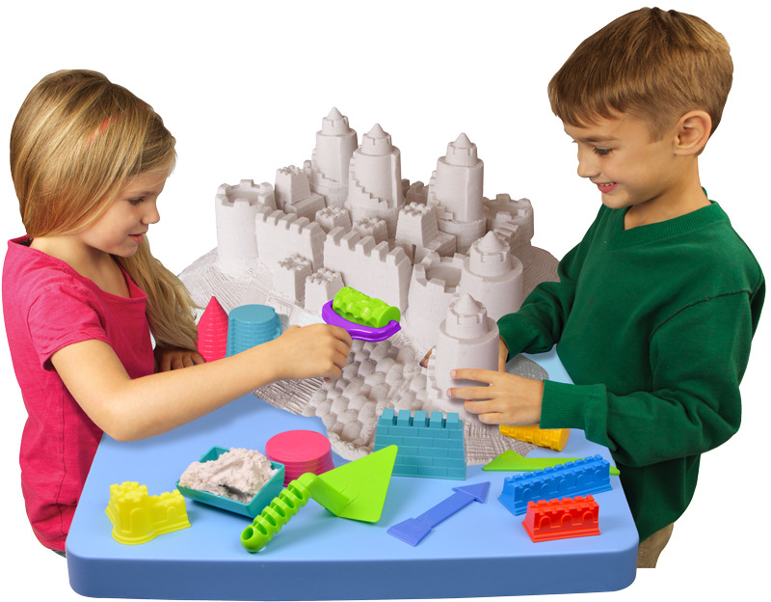

СОВЕТЫ ПО ОРГАНИЗАЦИИ ЗАНЯТИЙ
Чтобы избежать неразберихи вокруг лотка, нужно предварительно обсудить с детьми порядок работы и установить для них несколько правил. Тут нет никаких «законодательных норм», но желательно соблюдение ряда общих рекомендаций.
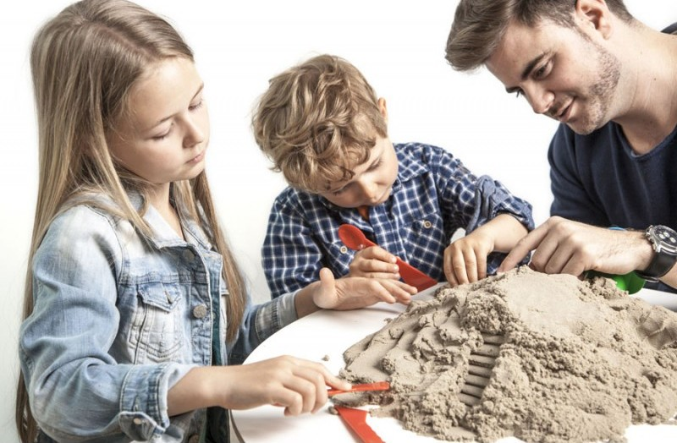
РЕКОМЕНДАЦИИ ОРГАНИЗАЦИИ ИГР С ПЕСКОМ
• Желательно, чтобы дети работали стоя – так у них будет больше свободы движений.
• Не помещайте лоток в углу комнаты. К лотку должен быть обеспечен свободный доступ со всех сторон: только в этом случае дети смогут по желанию выбирать формат будущего изображения (горизонтальный или вертикальный).
• Все принадлежности для игр или занятий следует размещать в маленьких корзиночках или ящичках на уровне глаз ребенка.
• Детям будет удобнее работать, если в их распоряжении имеется стойка, предназначенная для хранения вспомогательных материалов: цветной бумаги, гофрированного картона, голографической пленки, которые можно использовать в качестве фона для фигур, нарисованных на песке.
• С детьми полезно устраивать своего рода «мозговые штурмы», во время которых можно обсуждать, например, какие еще материалы подойдут для игр и рисования в лотке.
• Дети способны многому научиться, играя в лотке с песком, и это зависит от характера их игрового и рабочего поведения. Одни дети могут работать самостоятельно и спокойно, другим нравится начинать что-то, но они не любят заканчивать работу. Иногда детям нравится работать вместе, например, выполняя какие-либо задания и заранее обсудить его с детьми.
• После игры с песком лоток рекомендуется закрывать специальной крышкой.
Песок - это детская забава, ведь именно детей порой невозможно оторвать от песочных занятий. И казалось бы почему?. А ответ очень прост: дети стремительно развиваются в процессе игры с песком, они познают этот мир в песочнице. А вот возможности ребенка в овладении песочным рисунком и развитии его умственных и творческих способностей с помощью рисования на песке.

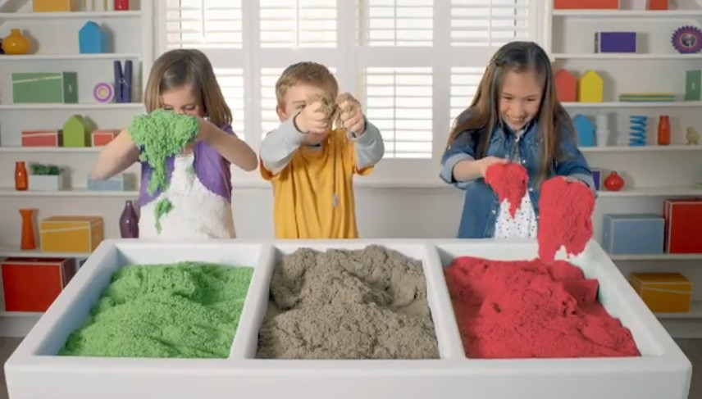

ВАРИАНТЫ ИГР С КИНЕТИЧЕСКИМ ПЕСКОМ

Упражнение «Необыкновенные следы»
«Идут медвежата» — ребенок кулачками и ладонями с силой надавливает на песок.
«Прыгают зайцы» — кончиками пальцев ребенок ударяет по поверхности песка, двигаясь в разных направлениях.
«Ползут змейки» — ребенок расслабленными/напряженными пальцами рук делает поверхность песка волнистой (в разных направлениях).
«Бегут жучки-паучки» — ребенок двигает всеми пальцами, имитируя движение насекомых.

ЧЕМ ПОЛЕЗНЫ ИГРЫ С ПЕСКОМ?

- Игры с песком помогают развивать мелкую моторику рук;
- В процессе игры с кинетическим песком, имеющим своеобразную текстуру, у детей развивается тактильная чувствительность;
- Занятия в песочнице способствуют развитию творческого воображения;
- Манипуляции с песком оказывают благотворное влияние на эмоциональное состояние ребёнка, помогает раскрепоститься и приучает к концентрации внимания;
- Игра с кинетическим песком даже в одиночку очень полезна и увлекательна, а в компании со сверстниками способствует развитию элементарных навыков общения;
- Во время игр с песком совершенствуется развитие предметно- игровой деятельности, что в дальнейшем способствует развитию сюжетно- ролевой игре.

